Форма опросного листа ФГВ
Опросный лист №___________________
Наименование и адрес проектной организации_________________________
Наименование и адрес изготовителя__________________________________
№ п/п | Запрашиваемые данные |  |  | Единицы измерения | Технические характеристики
1 | 2 |  |  | 3 | 4
1 | Тип оборудования |  |  | - | ФР / ФСД / ФЩД
2 | Обозначение нормативного документа |  |  | -
3 | Пример условного обозначения |  |  | -
4 | Номинальный диаметр трубопровода, на который устанавливается фильтр |  |  | -
5 | Рабочее давление |  |  | МПа
6 | Пробное давление при гидроиспытании, Р_{пр} |  |  | МПа | Указывается  согласно таблице 2
7 | Максимальное давление при  гидроиспытании совместно с трубопроводом в течение 24 ч, не более |  |  | МПа
8 | Номинальная тонкость фильтрации, не более |  |  | мм | Указывается  согласно таблице 2
9 | Установка (рисунок А.3) |  |  | - | Надземная / подземная / комбинированная
9.1 | Расстояние от опоры до оси патрубка, H₁ |  |  | мм
9.2 | Расстояние от оси патрубка до верха затвора, H₂ |  |  | мм
9.3 | Расстояние от опоры до уровня засыпки грунта, H₃ |  |  | мм
10 | Максимальный перепад давления при чистом фильтрующем элементе |  |  | МПа | 0,03
11 | Максимальный перепад давления при загрязненном фильтрующем элементе |  |  | МПа | 0,05
12 | Климатическое исполнение и категория размещения по ГОСТ 15150-69 |  |  | - | Указывается  согласно п. 1.4.3
13 | Сейсмостойкость по шкале  MSK-64 |  |  | балл | Указывается  согласно п. 1.4.1
14 | Тип быстросъемного концевого затвора |  |  | - | Байонетного типа /  указывается согласно  проектной документации
15 | Присоединение к трубопроводу патрубков подвода/отвода рабочей среды |  |  | - | Указывается  «под приварку» или  «фланцевое в комплекте с  ответными фланцами»
16 | Характеристика трубопроводов, присоединяемых к патрубкам подвода и отвода нефти |  | Диаметр | мм | Указывается согласно  проектной  документации
 |  |  | Толщина  стенки | мм
 |  |  | Класс  прочности | -
17 | Присоединение к трубопроводу дренажного патрубка |  |  | - | Указывается  «под приварку» или «фланцевое в комплекте с ответными фланцами»
18 | Характеристика трубопровода, присоединяемого к патрубкам дренажа | Диаметр |  | мм | Указывается  согласно проектной документации
 |  | Толщина  стенки |  | мм
 |  | Класс  прочности |  | -
19 | Присоединение к трубопроводу патрубка для пропарки |  |  | - | Указывается  «под приварку» или  «фланцевое» в комплекте с  ответными фланцами»
20 | Характеристика трубопровода, присоединяемого к патрубкам для пропарки | Диаметр |  | мм | Указывается согласно проектной документации
 |  | Толщина стенки |  | мм
 |  | Класс прочности |  | -
21 | Рабочая среда |  |  | - | Указывается  согласно п. 1.1.5
22 | Характеристика среды, транспортируемой по трубопроводу |  |  | - | Взрывоопасная.  Взрывоопасная зона класса 1 по ГОСТ 30852.9-2002, в которой возможно образование взрывоопасных смесей категории IIА по ГОСТ 30852.11-2002, группы Т3 по ГОСТ 30852.5-2002, а также В-1г согласно  7.3 ПУЭ
23 | АКП | Наличие |  | - | Указывается  «да» или «нет»
 |  | Требование НД |  | -
 |  | Нанесение НД |  | -
 |  | Цвет |  | -
24 | Тепловая изоляция | Наличие |  | - | Указывается  «да» или «нет»
 |  | Материал |  | - | Указывается согласно проектной  документации
 |  | Толщина |  | мм
 |  | Съемность теплоизоляции на концевом затворе |  | - | Съемная на концевом затворе
 |  | Съемность  теплоизоляции |  | - | Указывается  «полностью съемная»; «несъемная (кроме концевого затвора)»
 |  | Требования к сертификации |  | -
25 | Комплект поставки |  |  | -
25.1 | - 1 фильтр в собранном виде в соответствии с требованиями конструкторской документации; |  |  | -
25.2 | - фильтрующий элемент  (установлен в фильтре); |  |  | -
25.3 | - ответные фланцы, рабочие прокладки и крепежные детали, не требующие замены при монтаже; |  |  | -
25.4 | - комплект прокладок к затвору |  |  | -
25.5 | - два манометра диаметром 160 мм, класса точности не хуже 1 |  |  | -
25.6 | - комплект запасных частей (по указанию в ТД); |  |  | -
26 | Требования к сертификации |  |  | - | ТР ТС 010/2011
27 | Необходимость поставки в комплекте резервных фильтрующих элементов |  |  | -
27.1 | Количество фильтрующих элементов к каждому фильтру |  |  | шт. | Указывается согласно проектной документации
27.2 | Один запасной фильтрующий элемент к комплекту из какого количества фильтров |  |  | шт.
28 | Требования к конструкции |  |  | - | Конструкция фильтра-грязеуловителя вертикального должна соответствовать:  - нагрузкам на патрубки ФГВ в таблице А.2;  - эскизу фильтра на рисуноке А.3

Нагрузки на патрубки ФГВ

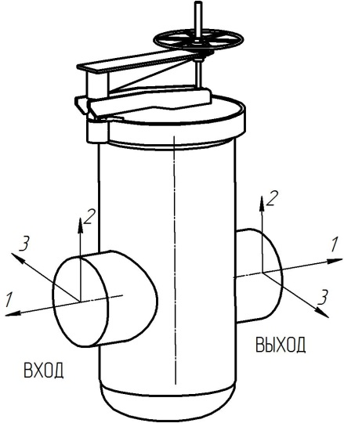

Рисунок А.2 – Направление осей локальной системы координат патрубков
Таблица А.2 – Комбинация максимальных нагрузок на патрубки ФГВ
№ п/п | Патрубок  фильтра-грязеуловителя | Силы, тс |  |  | Моменты, тс·м
 |  | R₁ | R₂ | R₃ | M₁ | M₂ | M₃
1 | Вход
2 | Выход

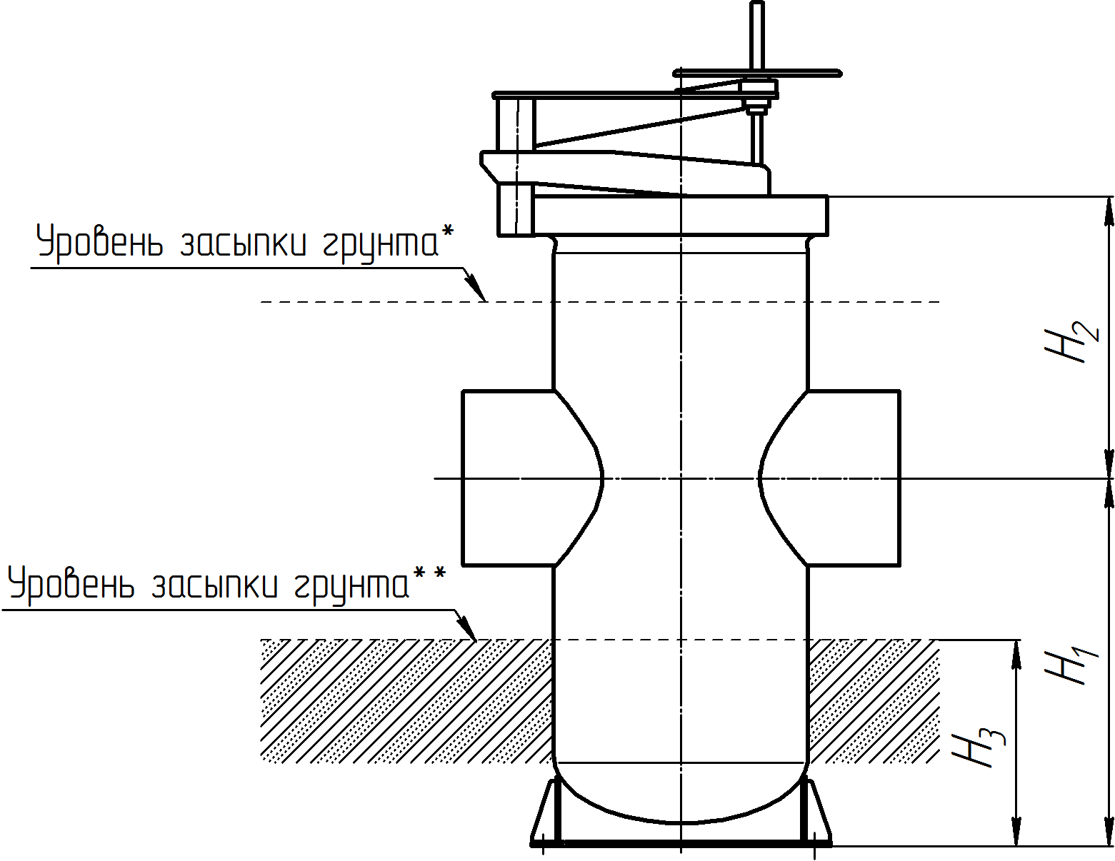

*Подземная установка, **комбинированная установка

Рисунок А.3 – Схема установки фильтра-грязеуловителя вертикального

Согласовано ОСТ:
Начальник отдела
комплектации (ОМТС) __________ И.О. Фамилия __.__.20__ г.
подпись
Главный механик __________ И.О. Фамилия __.__.20__ г.
подпись
Начальник ОАСУ ТП __________ И.О. Фамилия __.__.20__ г
подпись

